**В соответствии протокольных поручений Главы Чеченской Республики от 17 сентября 2014г № 01-84**

**Отчёт**

**по итогам проделанной работы по профилактике детского дорожно – транспортного травматизма в МБОУ «СОШ с.Пролетарское» за первый квартал 2019 года**

**Цель проведения:**

1.Предупреждение детского дорожно – транспортного травматизма.

2.Обучение учащихся правилам безопасности и правилам уличного движения пешеходов.

**Ответственные:**

Зам.директора по ВР Хаджиева П.А-А.

Зам.директора по ОБЖ Ахмедова Х.И.

Кл.рук – ли 1-11 кл.

Согласно плану по профилактике детского дорожно-транспортного травматизма с 1 по 11 классы проведены беседы, классные часы:

**- 1-е классы – «Правила поведения на тротуаре, пешеходной дорожке, обочине»:**

- Классный час начался с загадки, с помощью которой дети узнали тему и ознакомились с целью. Ход классного часа был насыщенным и содержательным. Учителями была подготовлена презентация по теме. Дети оживлённо отвечали на все вопросы. Особенно учащимся доставило много радости и положительных эмоций просмотр мультфильма «Дядя Стёпа милиционер».

**«Что такое проезжая часть дороги»:**

**-** Внимание учащихся было акцентировано на важность соблюдения правил дорожного движения. Дети ознакомились с основным понятием «Проезжая часть». Ребята поняли, почему нельзя играть на проезжей части дороги.

**«Пешеходный переход»:**

- В ходе классного часа ребята отправились в царство «Дорожные науки».

Ребята с большим интересом слушали и выполняли условия заданий: отгадывали загадки, рассказывали о видах пешеходного перехода, об отличиях надземного и подземного перехода.

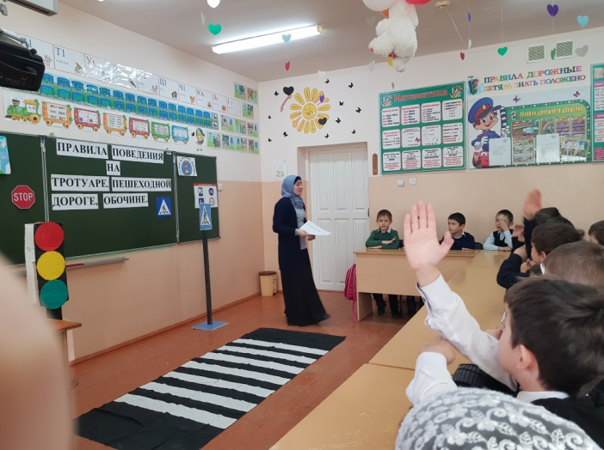 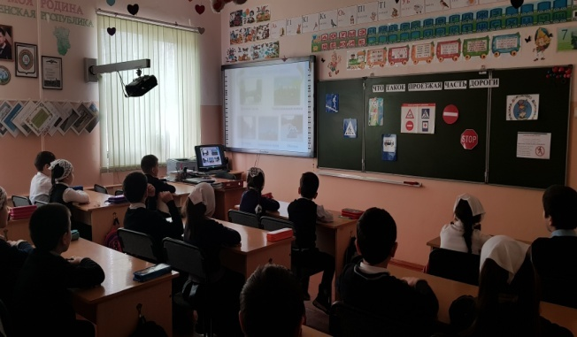

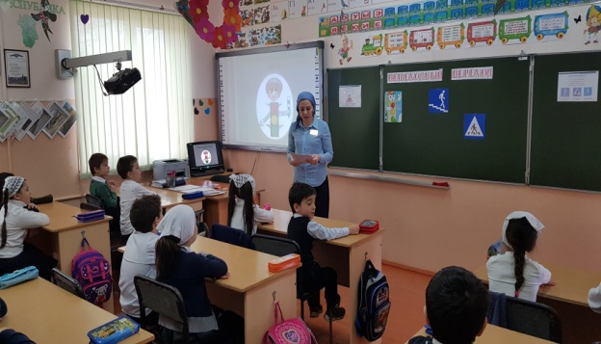

**- 2-е классы – «Правила безопасного перехода улиц и дорог»:**

В ходе беседы совместно с учащимися проведён анализ жизненных ошибок в поведении детей на улицах и дорогах.

**– «Новое об улицах, дорогах и дорожных знаках»:**

- На классном часу дети научились различать предупреждающие и запрещающие знаки.

**«Правила перехода перекрёстка»:**

- В ходе беседы учитель сформировала у учащихся представление о перекрёстке, понимание и осознание его опасности как место, где пересекаются дороги, и транспорт движется в разных направлениях. Повторили правила безопасного поведения на перекрёстках.

Повторили, какие знаки относятся к информационным.

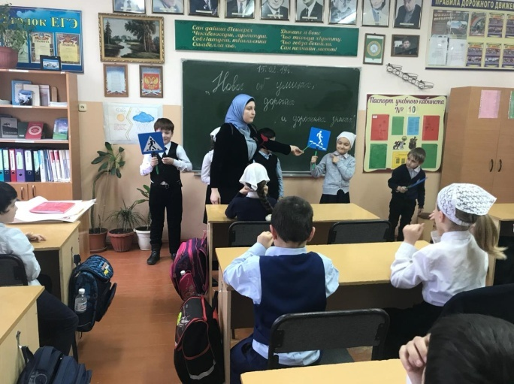 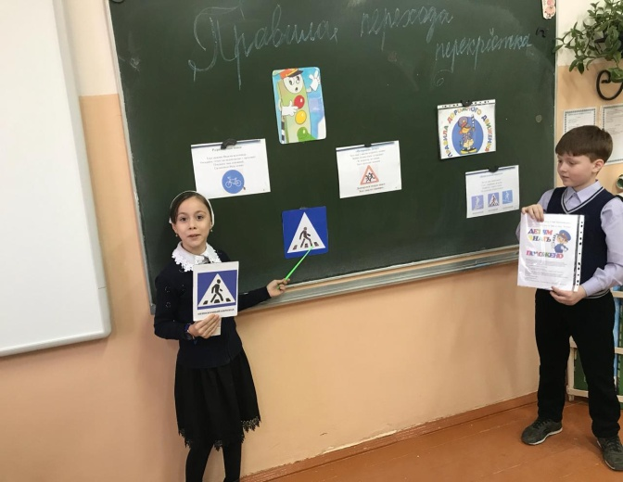

**- 3а, 3б классы – «Остановочный и тормозной путь автомобиля»:**

Кл.руководители совместно с участковым инспектором, провели практические занятия с учащимися на дорогах.

**– «Правила перехода железной дороги»:**

- С учащимися была проведена беседа по правилам перехода железной дороги. Ребята закрепили правила, узнали много нового и интересного. Беседа прошла в форме презентации.

**– «Правила езды на велосипеде»:**

- Учитель познакомил учащихся о правилах движения на велосипеде. Учащиеся узнали, что велосипедистам нужно двигаться по крайней полосе в один ряд. Велосипедист должен перейти дорогу пешком, если необходимо повернуть налево или развернуться на дороге, где больше одной полосы в каждом направлении или есть трамвайный путь. Учащиеся провели практическое занятие.

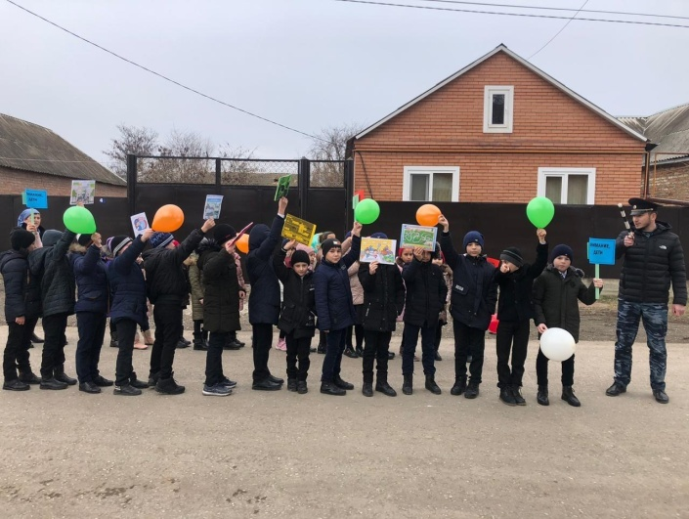 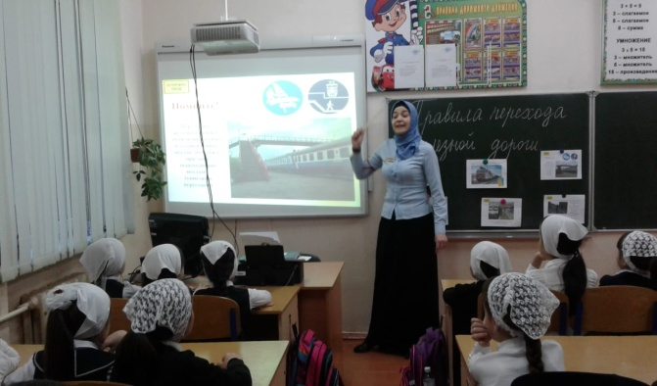

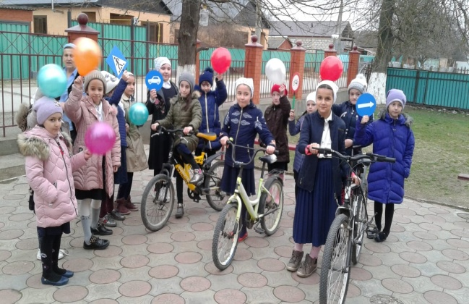

**- 4 –е классы – Встреча-беседа с папами-водителями «Мужская работа»:**

В беседе приняли участие папы – непосредственные водители автотранспортных средств. Они рассказали учащимся, что общая безопасность на дорогах складывается в итоге правильного поведения и водителей и пешеходов. Приводили множество примеров по ПДД. Каждый пешеход должен знать, что от его поведения зависит безопасность на дорогах, а строгое соблюдение ПДД - это его обязанность.

**«Правила движения на загородной дороге»:**

- Учащиеся познакомились с такими элементами загородной дороги, как проезжая часть, обочина, кювет, пешеходная дорожка.

**«Места для катания на самокатах, роликах, велосипедах»:**

- Учащиеся провели практические занятия по управлению велосипедом, самокатов и роликовых коньках. Учитель напомнила, что нужно позаботиться о дополнительных средствах защиты – шлемах, наколенниках, налокотниках и перчатках.

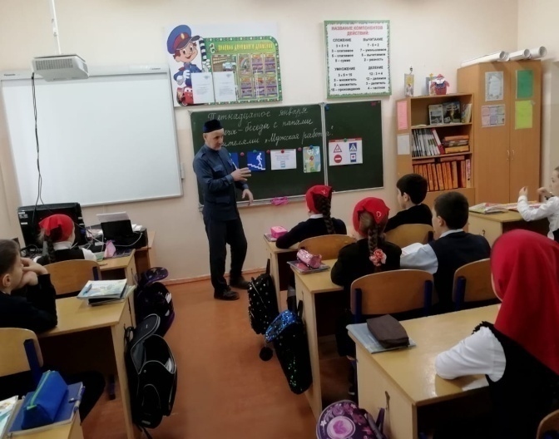 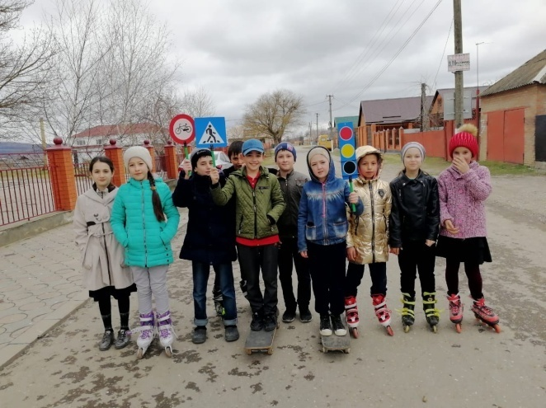

**- 5 класс – «Труд водителя»:**

Учащимся было дано задание, подготовить сообщения о водителях автотранспортных средств. Многие подготовили сообщения о своих родителях – отцах, которые занимаются частным извозом, некоторые являются водителями общественного транспорта. С родителями прошло родительское собрание, на котором была затронута тема по профилактике детского дорожно-транспортного травматизма.

**- «Как вести себя при дорожно-транспортных происшествиях»:**

Классный руководитель ознакомила учащихся с правилами поведения при дорожно-транспортных происшествиях, как себя вести, какие меры можно принять.

**«Оборудование автомобилей и мотоциклов специальными сигналами»:**

- Классный руководитель рассказала учащимся, что автомобили и мотоциклы специального назначения оборудуются специальными сигналами (машина «Скорой помощи», полицейские машины и т.д.).

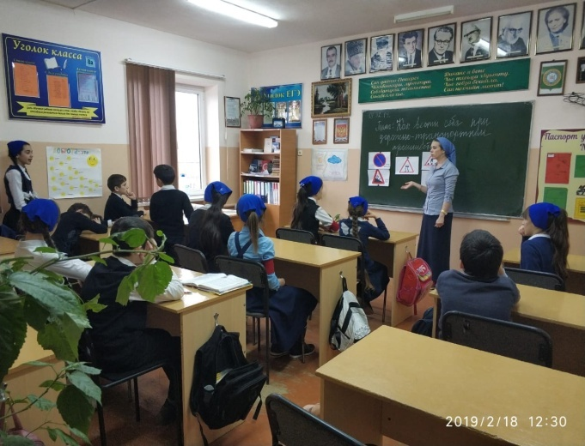 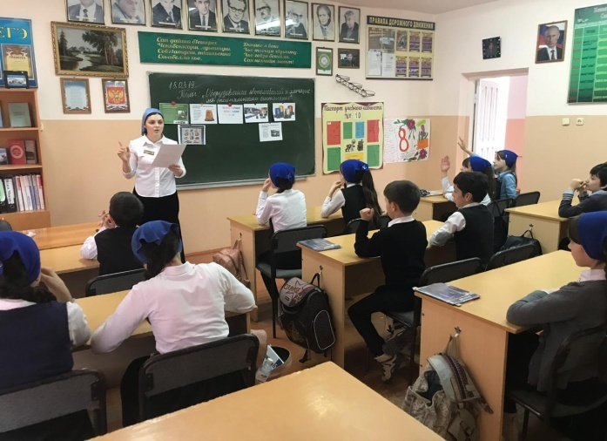

**- 6 -7 классы – «Назначение номерных, опознавательных и предупредительных знаков и надписей на транспортных средствах»:**

Ребята узнали назначение и место установки номерных, опознавательных знаков, для чего нужны эти знаки, какие предъявляются требования по правилам к номерным знакам.

**«Дорожные знаки»:**

- В ходе классного часа дети повторили дорожные знаки, научились различать дорожные знаки.

**«Ответственность за нарушение»:**

- В ходе классного часа разъяснены значимость работы Госавтоинспекции в обеспечении порядка безопасности на проезжей части дороги, сохранение жизни и здоровья водителей и пассажиров. Изучили виды правонарушений по данной теме.

**«Езда на велосипеде»:**

- В ходе классного часа дети повторили дорожные знаки, относящиеся к велосипедистам, изучили правила дорожного движения для велосипедистов.

**«Технические средства (велосипед) и требования к нему»:**

- В ходе беседы говорили, как показывать направление своего движения при езде на велосипеде, какие знаки должны быть (фонарь, тормоз, звуковой сигнал, руль).

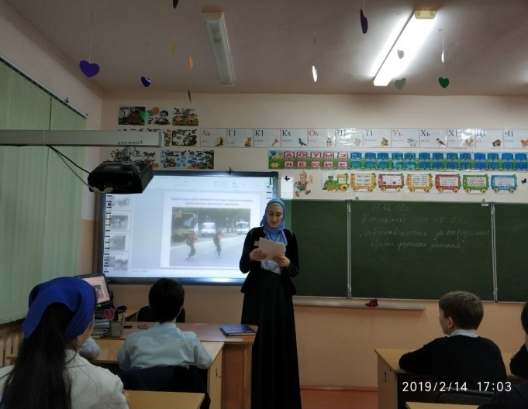 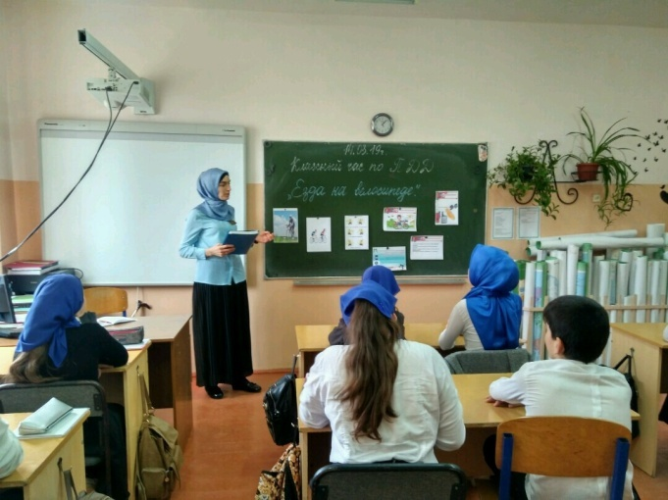

**- 8-е классы – «Труд водителя»:**

Обсуждались вопросы теории движения автомобиля, влияние погодных условий для движения автомобиля. Время реакции водителя, тормозной и остановочный путь автомобиля.

**«Как вести себя при ДТП»:**

- Учащиеся научились правильному поведению при ДТП, закрепили знания и умения по оказанию доврачебной помощи пострадавшим при ДТП.

**«Извлечения из административного кодекса «Об административных нарушениях за несоблюдение ПДД»:**

- Учитель ознакомила учащихся об административных нарушениях за несоблюдение правил дорожного движения. Сформировала представление о знаниях, умениях, навыках и привычках безопасного поведения в дорожной среде. Цель данной беседы – сохранение жизни и здоровья детей.

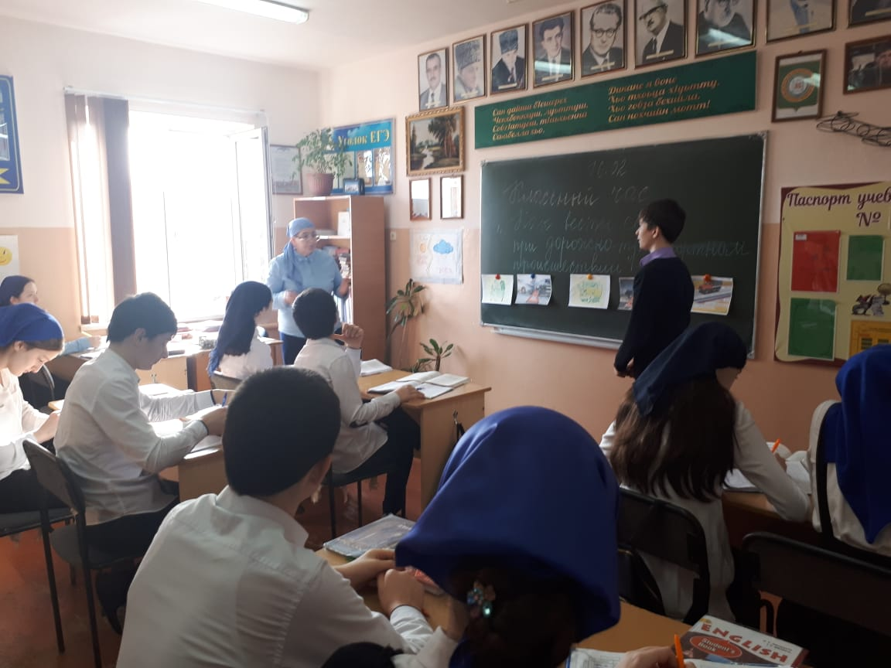 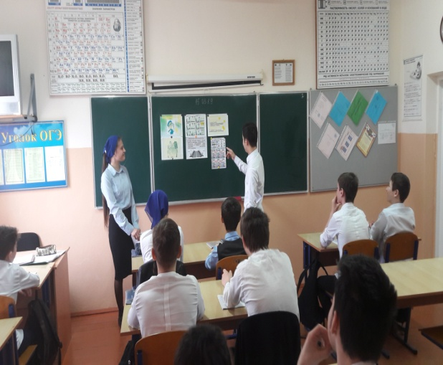

**- 9-11 классы – «Разбор дорожно-транспортного происшествия»:**

Учащиеся просмотрели презентацию, разбирали ситуации по слайдам. Прошло обсуждение, как вели себя водители и пешеходы по видеороликам.

**– «Дорога не прощает ошибок»:**

- С учащимися была проведена викторина. Учащиеся были разделены на две команды «Светофор» и «Зебра». Команды состязались в 5 турах – «Блиц-опрос», «Загадки», «Угадай знак», «Говорят дети», «Скорая помощь». Классный час прошёл на позитивной ноте, учащиеся проявили активность. По итогам команда «Зебра» набрала - 41б, команда «Светофор» - 33б.

**«Тест по правилам дорожного движения»**

- С учащимися 10 класса был проведён тест на знание правил дорожного движения. Учащиеся показали хорошие знания.

**– «Дорожная аварийность и травматизм»:**

- В ходе классного часа учащиеся выработали навыки поведения при ДТП, навыки оказания первой медицинской помощи.

**«Основные понятия и термины ПДД»:**

- Учитель рассказала учащимся о том, что лица, нарушившие правила, несут ответственность в соответствии с действующим законодательством (п.1.6.ПДД). Настоящие правила включают в себя 24 раздела. С некоторыми из них учитель ознакомила учащихся, используя брошюры по ПДД.

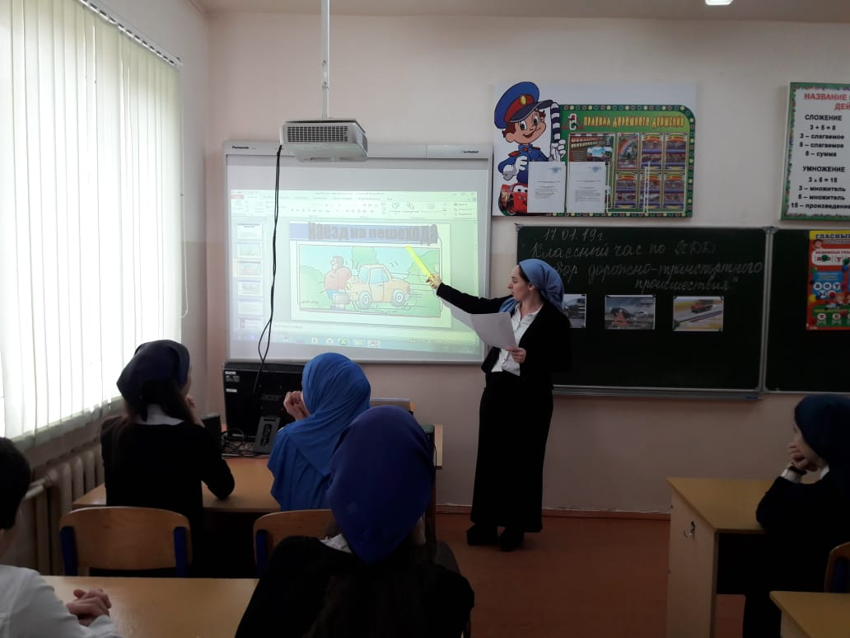 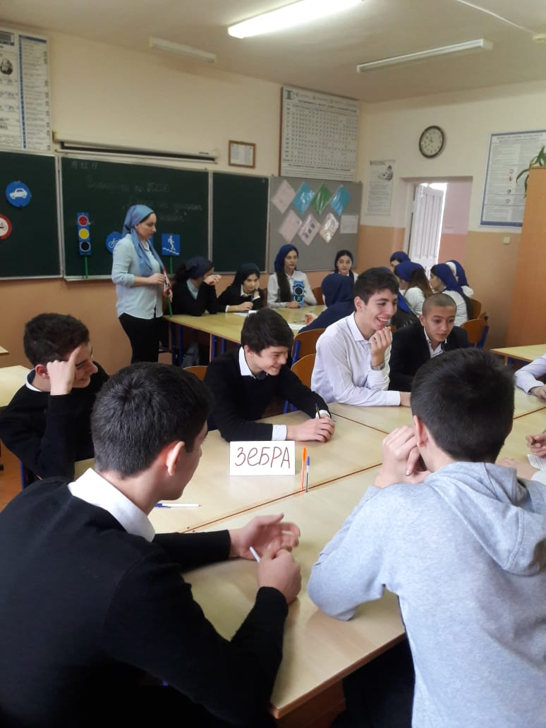

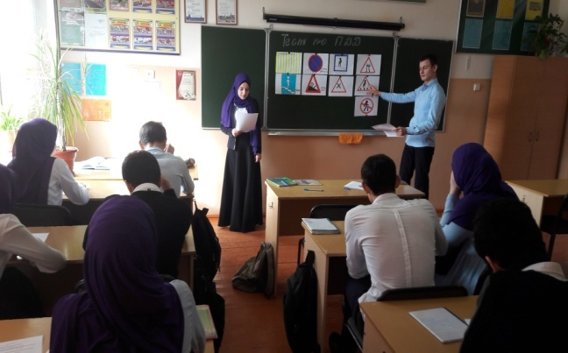 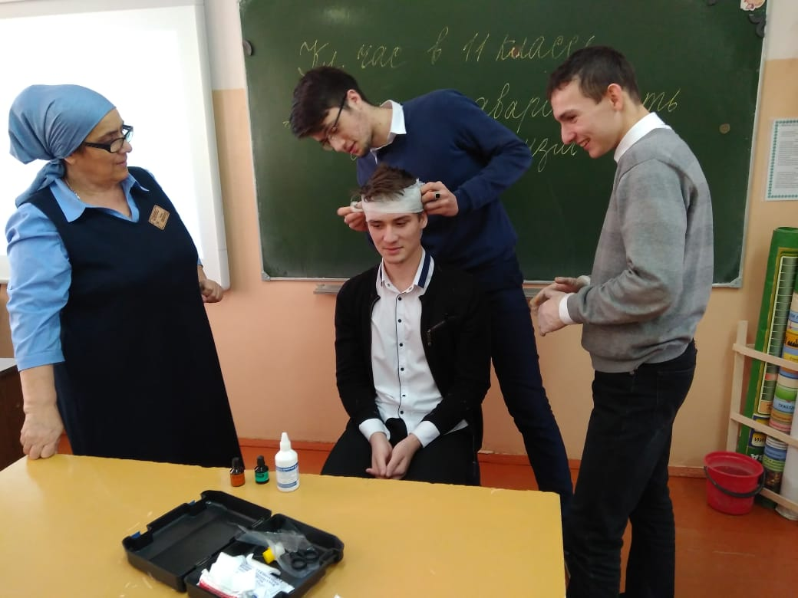

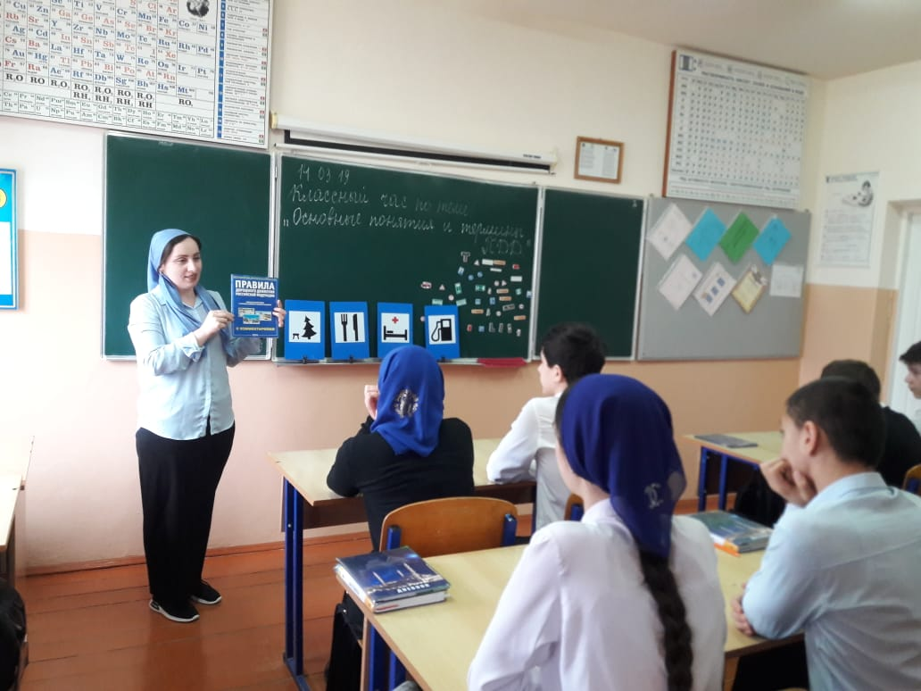 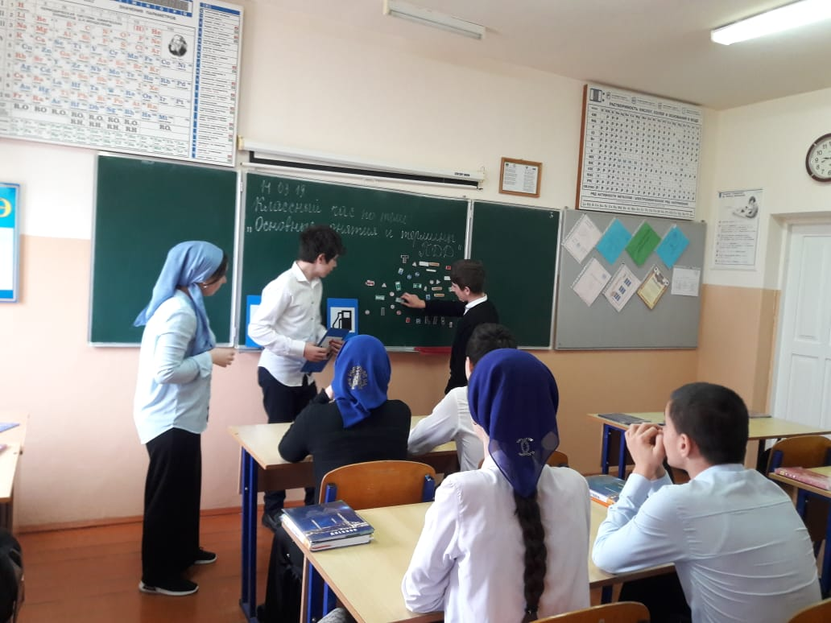

**С 9 по 18 января 2019 года** прошли профилактические мероприятия в рамках акции «Внимание дети». Здесь также прошли классные часы, беседы, пешие экскурсии для учащихся начальной школы «ДОМ.ШКОЛА.ДОМ». При проведении пеших экскурсий присутствовал участковый инспектор Ахметгериев А.С. Учащиеся прошли по улицам села, закрепили правила для пешеходов.

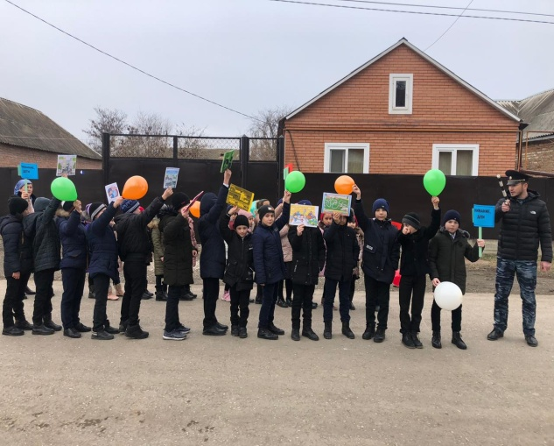 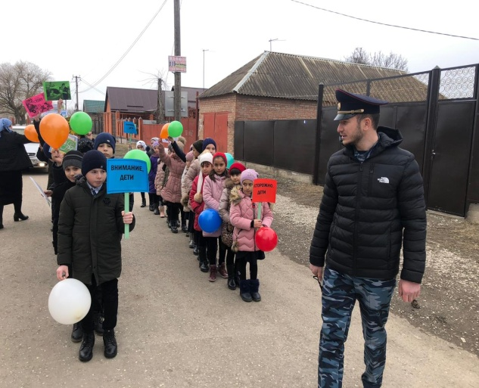

12 февраля для начальной школы было проведено внеклассное мероприятие «Безопасное колесо».

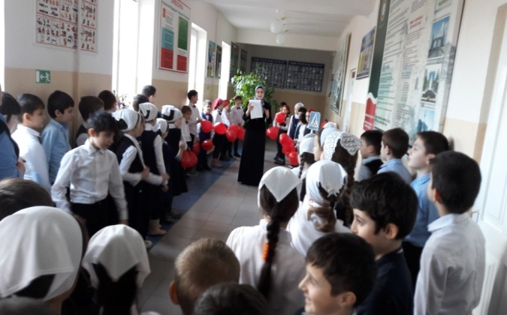 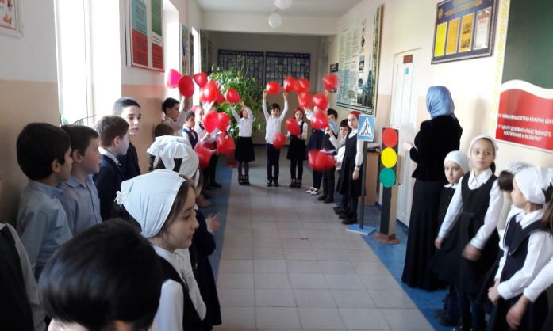

16 февраля в начальной школе были проведены беседы по профилактике детского дорожно-транспортного травматизма. Беседы провёл участковый уполномоченный с.Пролетарское Ахметгериев А.С.

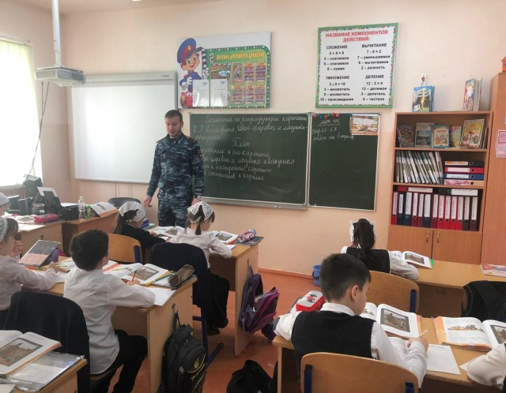

Исполнитель: зам.директора по ОБЖ Ахмедова Х.И.